Politechnika Świętokrzyska
Analiza i wizualizacja danych

Temat:  Szacowanie pulsu na podstawie  wieku pacjenta | Wykonujący:  Anna Tutaj  Kamil Tomczyk | Grupa:  1ID21B
Temat:  Szacowanie pulsu na podstawie  wieku pacjenta | Wykonujący:  Anna Tutaj  Kamil Tomczyk | Data oddania:  06.11.2016r.

1. Warunki sprzętowe i programowe (system, środowisko, biblioteki)
Środowiskiem, w którym zaprojektowano aplikację było Microsoft Visual Studio wersja Community 2015, z użyciem Windows Forms oraz języka C#. Wykorzystano bibliotekę ZedGraph do rysowania wykresu. Podczas projektowania aplikacji pracowano na systemie operacyjnym Windows 7, a sama aplikacja działa docelowo na platformie Windows.

2. Generowanie danych i opis zmiennych
Na potrzeby projektu został napisany generator zawarty w klasie Generator. Dane są zapisywane do pliku .csv w formacie: wiek,puls. Wartości danych zostały oparte na poniższej tabeli, której wartości pochodzą ze strony z załącznika [1].
Wiek | Średnia liczba uderzeń na min | Maksymalna liczba uderzeń na min
20 | 100-170 | 200
25 | 98-166 | 195
30 | 95-162 | 190
35 | 93-157 | 185
40 | 90-153 | 180
45 | 88-149 | 175
50 | 85-145 | 170
55 | 83-140 | 165
60 | 80-136 | 160
65 | 78-132 | 155
70 | 75-128 | 150

W skład 120 danych wchodzą:
- po 10 danych dla każdego z 11 wieku (20, 25, … , 70),
- 6 danych z niedozwolonego zakresu (ujemne wartości, stanowczo za duże wartości),
- pusty rekord,
- 3 dane z maksymalną wartością pulsu.
Błędne oraz puste dane stanowią 5-6% wszystkich danych.

3. Opis kodu aplikacji
Solucja zawiera jeden projekt Windows Form, a jego trzy najważniejsze klasy zostaną omówione.
- Calculator.cs – odpowiada za wykonywanie obliczeń. Udostępnia wyniki klasie Form. Zawiera zadeklarowane tablice oraz zmienne na wartości takie jak minimum, mediana, czy odchylenia standardowe. Jej najważniejsze metody:
  - void readFile() - pobiera dane z pliku i zapisuje do tablicy typu double[,]. Dokonuje pierwszej części wstępnej obróbki danych, ponieważ gdy rekord z pliku jest niemożliwy do przekonwertowania na wartości typu double (np. pusta wartość, litera), to dana zostaje pominięta,
  - void checkValues() - dokonuje drugiej części obróbki danych. Usuwa dane, wykraczające poza przedziały – wiek [10- 100], puls [50- 100],
  - double getMax(double[,] array2D, int targetParameter) – zwraca wartość maksymalną z tablicy po obranym parametrze. TargetParameter= 0 odpowiada idAge, natomiast idPulse= 1,
  - double getMin(double[,] array2D, int targetParameter – analogicznie do getMax(),
  - double getExpectedValue(double[,] array2D, int targetParameter) – zwraca sumę wartości podzieloną na ich liczbę,
  - double getMedian(double[,] array2D, int targetParameter) – zwraca medianę. Najpierw sortuje tabelę rosnąco wg zadanego parametru. Gdy liczba wartości jest parzysta - liczy średnią arytmetyczną z dwóch środkowych wartości, a gdy nieparzysta - zwraca liczbę o środkowym indeksie,
  - double getQ1(double[,] array2D, int targetParameter)*– zwraca pierwszy kwantyl,
  - dpuble getQ3(double[,] array2D, int targetParameter)*– zwraca trzeci kwantyl,
  - double getIQR(double[,] array2D, int targetParameter) – zwraca rozstęp międzykwantylowy,
  - void getindividualPoints(double[,] array2D, int targetParameter) – oblicza punkty oddalone i zapisuje je do tabeli. Są to wartości, które są położone o przynajmniej 1.5 IQR poniżej Q1 lub przynajmniej o 1.5 IQR powyżej Q3,
  - double getStandardDeviation(double[,] array2D, int targetParameter) – zwraca odchylenie standardowe, czyli pierwiastek z wariancji,
  - double getVariance(double[,] array2D, int targetParameter) – zwraca wariancję wg wzoru (x – wartość, n – liczba wartości):
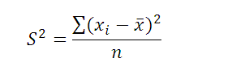

  - double getPearsonsR(double[,] array2D) – zwraca współczynnika korelacji liniowej Pearsona liczony zgodnie ze wzorem [3]:
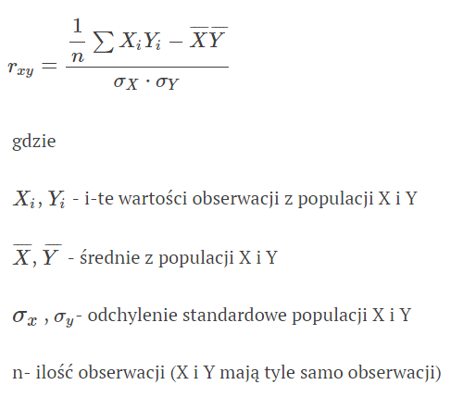
  - void generateAdditionalData() - generuje tabele z wiekiem oraz estymowaną wartością pulsu zwracaną przez linearRegression(EstimatedX[i]),
  - void calculateValues() - wywołuje wszystkie potrzebne metody, które wykonują obliczenia odpowiadające za analizę statystyczną i ustawia odpowiednie pola właściwości. Wynika to z hermetyzacji danych. Pola klasy są prywatne, publiczne są natomiast właściwości dostępne przez akcesory get oraz set.

- Form1.cs – odpowiada za komunikację użytkownika z logiką aplikacji. Odpowiada na żądania, odświeża widok.
  - void showValues() - wywołuje metodę calculateValues() i odświeża widok,
  - void showPoints(double[,] newArray2D) – rysuje na grafie wszystkie punkty pobrane z tabeli,
  - void showlinearRegression(double[,] newArray2D) – rysuje na grafie prostą regresji w oparciu o dwa punkty z tabeli,
  - void setDataGridAllPoints(double[,] newArray2D) – wypełnia dataGrid danymi,
  - void loadToolStripMenuItem_Click(object sender, EventArgs e) – odpowiada na żądanie załadowania danych,
  - void dataPreprocessingToolStripMenuItem_Click(object sender, EventArgs e) – odpowiada na żądanie wstępnej obróbki danych,
  - void generateAdditionalDataToolStripMenuItem_Click(object sender, EventArgs e) – odpowiada na żądanie wygenerowania dodatkowych danych w oparciu o prostą regresji,
  - void btnCalculate_Click(object sender, EventArgs e) – odpowiada na żądanie dokonania analizy statystycznej,
  - void ageTightToolStripMenuItem_Click(object sender, EventArgs e) – odpowiada na żądanie wygenerowania pliku z danymi, w których wartość wieku wynosi: 20, 25, 30, 35, …, 60, 65, 70,
  - void ageWidthToolStripMenuItem_Click(object sender, EventArgs e) -
  - odpowiada na żądanie wygenerowania pliku z danymi, w których wartość wieku przyjmuje losowe wartości od 15 do 70
- Generator – odpowiada za generowanie danych w sposób omówiony w rozdziale 2.

* Istnieje kilka metod obliczania kwantyli. W projekcie wykorzystano następujący: „Wyznaczamy medianę i na jej podstawie znów dzielimy populację na dwa podzbiory. Jeśli mieliśmy do czynienia z nieparzystą liczbą obserwacji i mediana jest rzeczywistą wartością środkową (nie musieliśmy obliczać średniej arytmetycznej z dwóch sąsiednich liczb), to w takiej sytuacji uwzględniamy ją w obydwóch podzbiorach. Jeśli liczba obserwacji była parzysta, medianę liczyliśmy jako średnią z dwóch liczb środkowych, to w takiej sytuacji nie uwzględniamy mediany w żadnym podzbiorze. Podobnie jak w pierwszej metodzie, obliczamy mediany dla obu podzbiorów i w ten sposób otrzymujemy pierwszy i trzeci kwartyl.[2]”

4. Przykładowe zrzuty ekranu działania programu
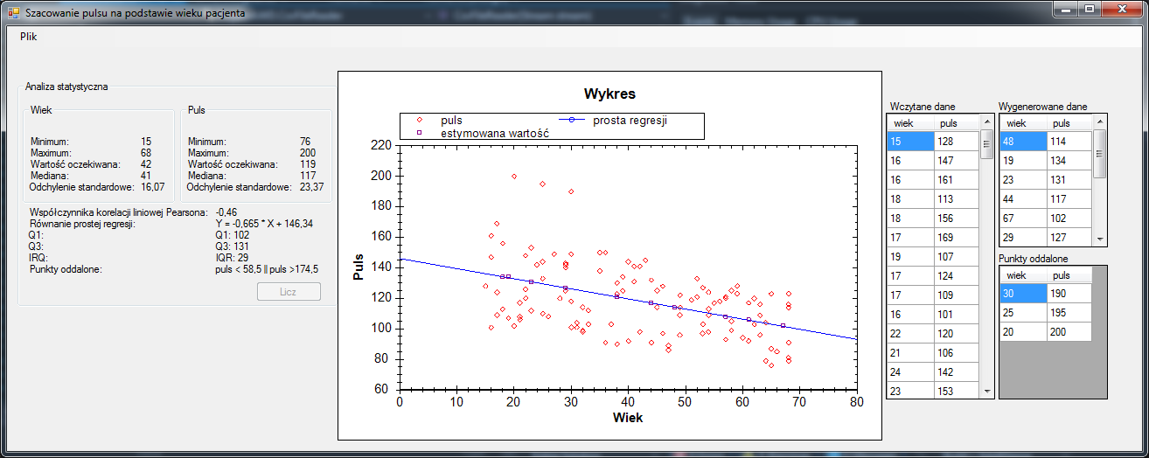
Ilustracja 1: Przykładowy wynik dla danych z szerszego przedziału wiekowego

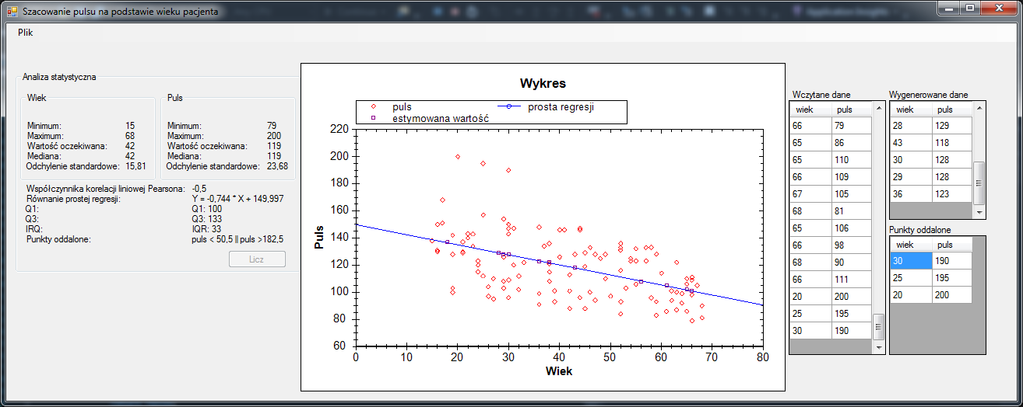
Ilustracja 2: Przykładowy wynik dla danych z szerszego przedziału wiekowego
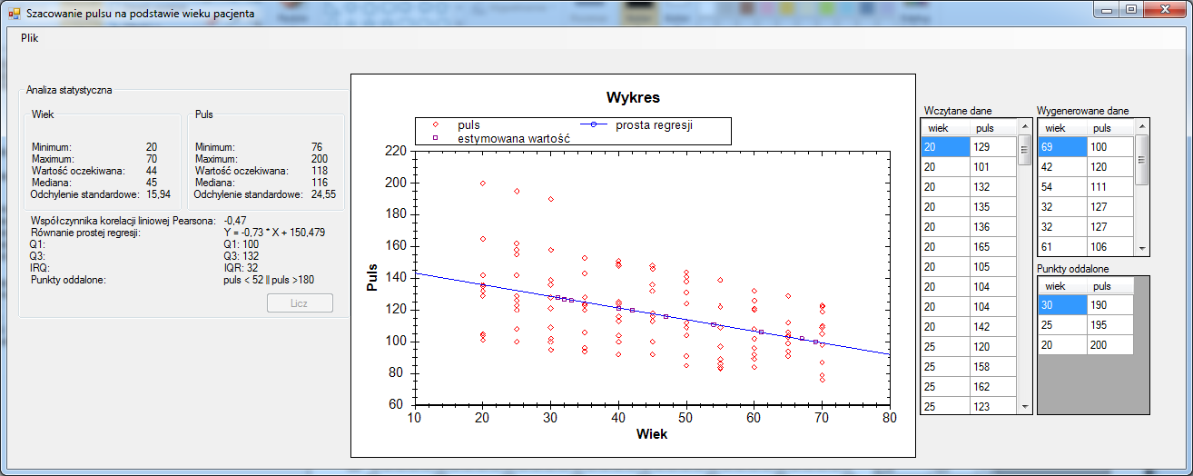
Ilustracja 3: Przykładowy wynik dla danych z węższego przedziału wiekowego
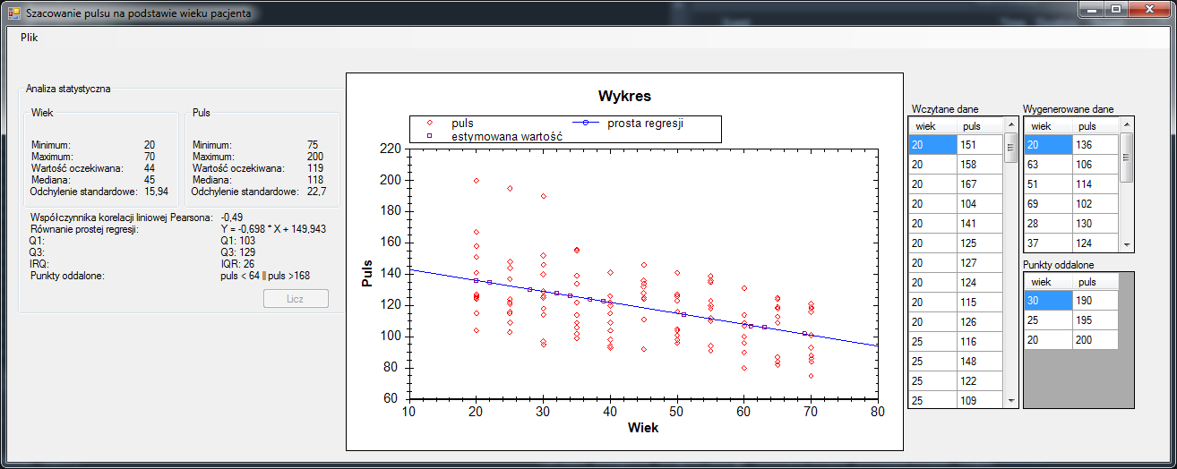
Ilustracja 4: Przykładowy wynik dla danych z węższego przedziału wiekowego
5. Instrukcja obsługi aplikacji

Instrukcja obsługi została przedstawiona na poniższych ilustracjach. Po otworzeniu aplikacji można zrobić dwie rzeczy: albo wygenerować dane poleceniem Plik → Generuj plik z danymi → Węższe przedziały wiekowe lub Plik → Generuj plik z danymi → Szersze przedziały wiekowe, albo wczytać dane poleceniem Plik → Wczytaj.
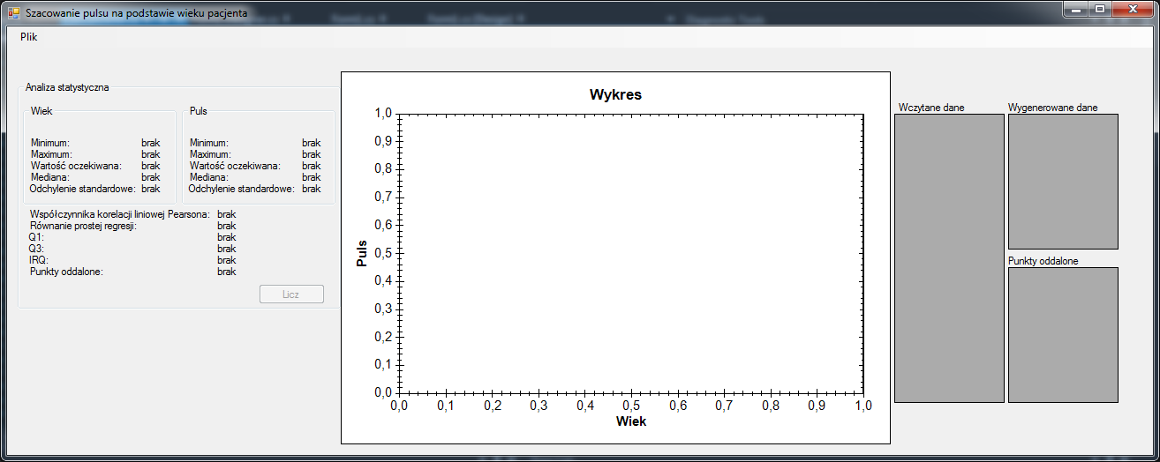
Ilustracja 5: Widok okna aplikacji po jej włączeniu

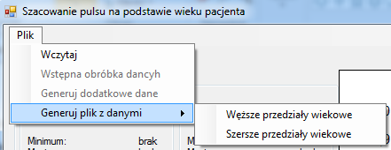
Ilustracja 6: Wybór metody generowania danych
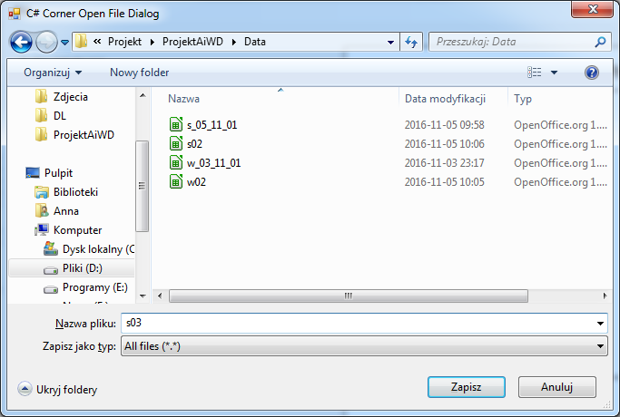
Ilustracja 7: Wybór katalogu do zapisu pliku
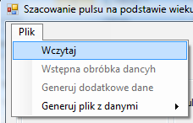
Ilustracja 8: Wczytanie pliku
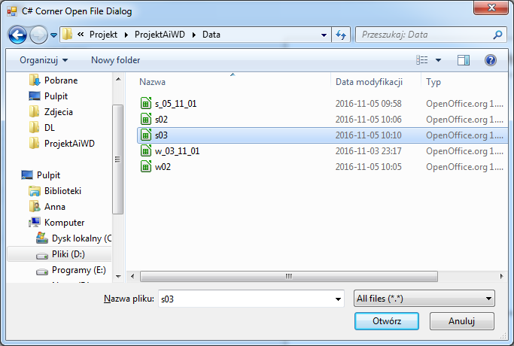
Ilustracja 9: Wybór pliku
Po wczytaniu danych z pliku można dokonać wstępnej obróbki danych.
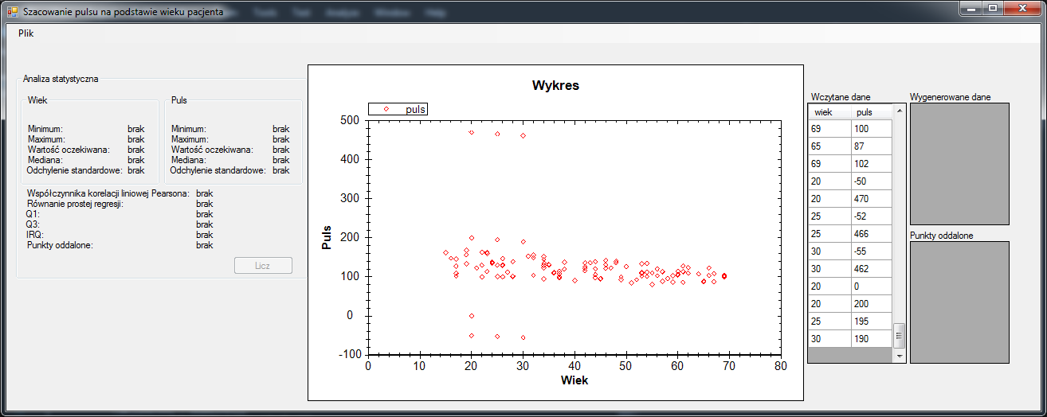
Ilustracja 10: Widok aplikacji po wczytaniu danych
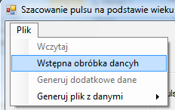
Ilustracja 11: Wstępna obróbka danych
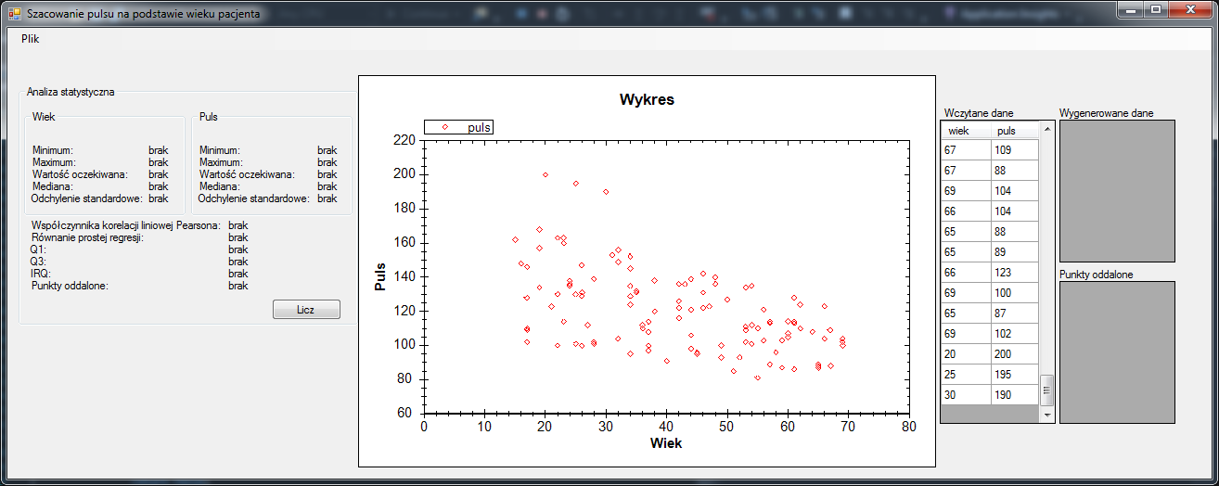
Ilustracja 12: Widok aplikacji po wstępnej obróbce danych
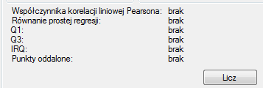
Ilustracja 13: Przycisk "Licz" odpowiedzialny za dokonanie analizy statystycznej został odblokowany

Po wstępnej obróbce danych można dokonać analizy statystycznej klikając na przycisk „Licz”.
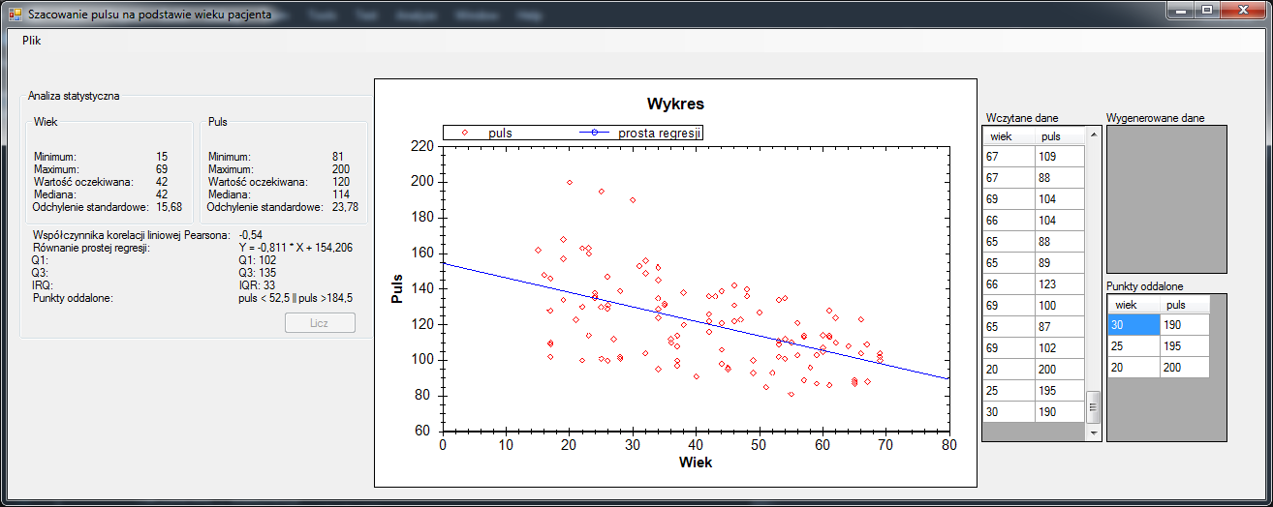
Ilustracja 14: Widok aplikacji po dokonaniu analizy statystycznej
Teraz można generować dodatkowe dane i estymować ich wartości oraz nanieść je na wykres. Odpowiada za to polecenie Plik → Generuj dodatkowe dane.
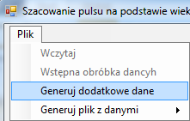
Ilustracja 15: Estymacja
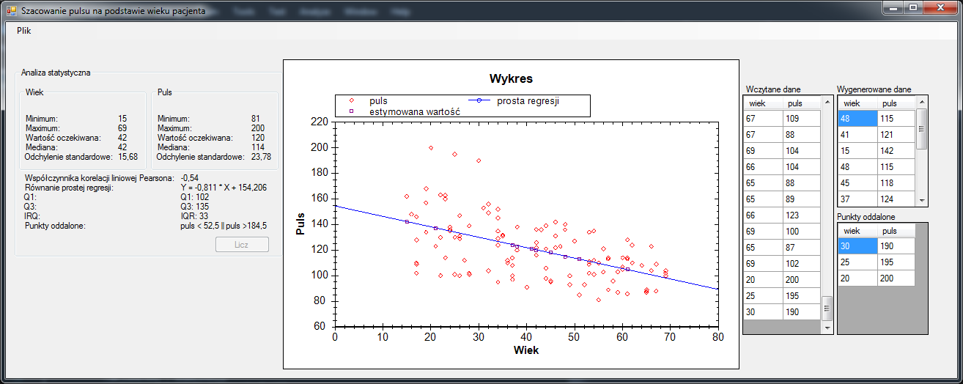
Ilustracja 16: Widok aplikacji po estymowaniu danych
5. Bibliografia
[1]www.heart.org/HEARTORG/HealthyLiving/PhysicalActivity/FitnessBasics/Target-Heart-Rates_UCM_434341_Article.jsp
[2] https://www.statystyczny.pl/jak-obliczamy-kwantyle/
[3] http://www.statystyka-zadania.pl/wspolczynnik-korelacji-liniowej-pearsona/

